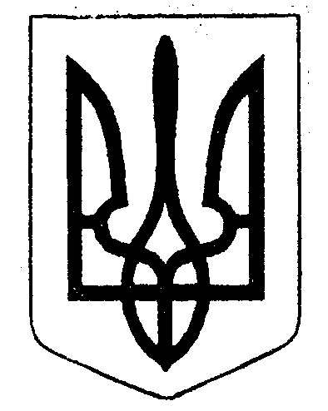

ЗАТИШНЯНСЬКА СІЛЬСЬКА РАДА
КАМ’ЯНСЬКОГО РАЙОНУ ДНІПРОПЕТРОВСЬКОЇ ОБЛАСТІ
46 сесія VIII скликання
Р І Ш Е Н Н Я
Про внесення змін до рішення сільської ради №08-41/VІІІ
від 26 серпня 2024 року «Про затвердження вартості харчування
вихованців в закладах дошкільної освіти Затишнянської сільської ради»

Відповідно до Закону України «Про освіту», «Про дошкільну освіту» (зі змінами), «Про охорону дитинства» (зі змінами), «Про оздоровлення та відпочинок дітей» (зі змінами), «Про місцеве самоврядування в Україні» (зі змінами), «Про основні принципи та вимоги до безпечності та якості харчових продуктів», «Про безпечність та якість харчових продуктів», п.5 Порядку надання послуг з харчування дітей у дошкільних, учнів у загальноосвітніх та професійно-технічних закладах, операції з надання яких звільняються від обкладання податком на додану вартість, затвердженого постановою Кабінету міністрів України від 02.02.2011 №116 (зі змінами), Постанови Кабінету Міністрів України від 22.11.2004 № 1591 «Про затвердження норм харчування у навчальних та оздоровчих закладах» (зі змінами), постанови Кабінету Міністрів України від 24 березня 2021 року № 305 (зі змінами від 05.10.2024 року) «Про затвердження норм та Порядку організації харчування у закладах освіти та дитячих закладах оздоровлення та відпочинку», розпорядження Кабінету Міністрів України від 07.11.2012 № 865-р «Про затвердження плану заходів щодо забезпечення дітей високоякісними продуктами харчування вітчизняного виробника», Порядку встановлення плати для батьків за перебування дітей у державних і комунальних дошкільних та інтернатних навчальних закладах», затвердженого наказом Міністерства освіти і науки України від 21.11.2002 року № 667 (зі змінами), спільних наказів Міністерства освіти і науки України та Міністерства охорони здоров’я України від 17.04.2006 року № 298/227 «Про затвердження Інструкції з організації харчування дітей у дошкільних навчальних закладах» (зі змінами) від 01.06.2005 № 242/329, наказів Міністерства аграрної політики та продовольства України від 01.10.2012 № 590 «Про затвердження вимог щодо розробки, впровадження та застосування постійно діючих процедур, заснованих на принципах Системи управління безпечністю харчових продуктів (НАССР), листів Міністерства освіти і науки України від 05.09.2019 року № 19-552 «Щодо порядку затвердження системи НАССР у закладах дошкільної освіти», Державної служби України з питань безпечності харчових продуктів та захисту споживачів від 01.08.2019 року № 11.1.1-5/12329, на виконання Програми «Розвитку та удосконалення організації харчування у закладах освіти Затишнянської сільської ради на 2025 рік» та з метою забезпечення належних умов для збереження здоров’я вихованців, підвищення рівня організації харчування, забезпечення вихованців дошкільних закладів освіти Затишнянської сільської ради повноцінним і якісним харчуванням, враховуючи клопотання начальника відділу освіти, культури, молоді та спорту Затишнянської сільської ради, висновки постійної комісії сільської ради з питань освіти, фізичного виховання, культури, охорони здоров’я та соціального захисту населення, сільська рада в и р і ш и л а:
- Внести зміни до рішення сільської ради від 26 серпня 2024 року №08-41/VІІІ «Про затвердження вартості харчування вихованців в закладах дошкільної освіти Затишнянської сільської ради» та збільшити суму харчування з 85 грн. на 100 грн. з 01.01.2025року.
Встановити батьківську плату за харчування дітей у дошкільних закладах на території Затишнянської сільської ради в розмірі 40% від вартості харчування, 60% - за рахунок коштів місцевого бюджету з 01.01.2025р.
Харчувати за рахунок коштів місцевого бюджету дітей пільгових категорій:
- діти-сироти;
- діти під опікою;
- діти з інвалідністю;
- діти, позбавлені батьківського піклування;
- діти з особливими освітніми потребами;
- діти, батьки яких є учасниками бойових дій в зоні АТО або загинули в зоні АТО;
- діти, батьки яких є учасниками ліквідації катастрофи на Чорнобильській АЕС;
- діти-чорнобильці;
- діти з багатодітних сімей;
- діти із сімей, які отримують допомогу, відповідно до Закону України «Про державну соціальну допомогу малозабезпеченим сім’ям»;
- діти внутрішньо переміщених осіб;
- діти, батьки яких проходять (проходили або є загиблими) військову службу в ЗСУ;
- діти, в яких одна мати або один батько;
- інші категорії дітей, згідно чинного законодавства України.

- Контроль за виконанням цього рішення покласти на постійну комісію з питань освіти, фізичного виховання, культури, охорони здоров’я та соціального захисту населення.
- Це рішення оприлюднити на офіційному сайті Затишнянської сільської ради відповідно до законодавства.

Сільський голова Володимир ЗУБАРЄВ

с. Затишне
20 грудня 2024 року
№52-46/VIІI

